生活科技融入交通安全教案分享
楊謦鮫2012/12/24

1. 適用年級：高一或高三
2. 教學時數：8節
3. 教材架構圖：

4. 課綱指標檢核表：

- 課程： 科技與生活
主題 | 主要內容 | 說明
一、科技發展 | 1.科技的演進 | 1-2科技發展的進程。  1-3台灣的科技發展現況。
一、科技發展 | 2.科技的影響 | 2-1科技與生活、社會、文化的關係。  2-2科技與工業、經濟發展及國家競爭力的關係。  2-3科技引發的環境變化及污染，環境保護意識的培養。  2-4科技引發的道德與法律的問題。
二、科技世界 | 1.科技的範疇 | 1-1製造科技的材料、加工方法及應用。  1-4運輸科技的原理及應用。  1-5新興科技(如能源科技、資訊科技、生物科技等)的原理及應用。
三、創新設計與製作 | 1.創新設計原理 | 1-1創新設計的方法與程序。
三、創新設計與製作 | 2.創新設計實務 | 2-1需求分析。  2-2構念與設計。  2-2-1構念的形成  2-2-2產品設計要素  2-2-3產品設計流程  2-3實作知能。  2-3-1基礎圖學(立體圖、三視圖、尺寸標註等)。  2-3-2材料選用與機具操作。  2-3-3基礎的安全防護規則。  2-4效益評估。
三、創新設計與製作 | 3.設計與製作專題 | 3-1製造、傳播、營建、運輸科技領域的相關專題

B. 課程：科技的範疇

主題 | 主要內容 | 說明
傳播科技 | 1.電子通訊 | 1-1基礎電子電路及其應用。
傳播科技 | 4.傳播產業 | 4-1傳播產業的概況。  4-2傳播科技對社會與生活的影響。  4-3傳播科技發展趨勢。
傳播科技 | 5.設計與製作專題 | 5-1基礎電子電路或通訊器材設計與製作。  5-1-1基本電子元件。  5-1-2基本電子電路。  5-1-3電子電路或通訊器材組裝。
製造科技 | 1.產品開發 | 1-1產品的開發(類型與程序)、製造、及行銷。
製造科技 | 2.製造材料 | 2-1金屬、塑膠、木材、陶瓷、複合材料、電子材料、奈米材料的特性與應用。
製造科技 | 3.製造方法 | 3-1切削、塑性、鑄造、接合、特殊等加工方法。  3-2 CAD/CAM與生產自動化。  3-3製造的安全防護規則。
製造科技 | 4.製造產業 | 4-1製造產業的概況。  4-2製造科技對社會與生活的影響。  4-3製造科技發展趨勢。
製造科技 | 5.設計與製作專題 | 5-1圖學。  5-1-1工作圖。  5-1-2組合圖。  5-1-3電腦繪圖。  5-2產品設計。  5-2-1機能設計。  5-2-2造型設計。  5-3產品製造。  5-3-1機具操作方法。  5-3-2安全防護規則。
能源動力與運輸科技 | 1.能源與動力 | 1-1能源的特性及其應用。  1-2電動機、內燃機、外燃機、燃料電池的原理及其應用。  1-3能源開發與生態維護議題。
能源動力與運輸科技 | 2.能源產業 | 2-1能源產業的概況。  2-2能源科技對社會與生活的影響。  2-3能源科技發展趨勢。
能源動力與運輸科技 | 3.運輸工具 | 3-1汽機車構造及其驅動原理(含基本維護與檢修)  3-2道路系統與全球定位系統。
能源動力與運輸科技 | 4.運輸產業 | 4-1運輸產業的概況。  4-2運輸科技對社會與生活的影響。  4-3運輸科技發展趨勢。
能源動力與運輸科技 | 5.設計與製作專題 | 5-2動力機構設計與製作。  5-2-1動力機構設計原理。  5-2-2動力機構製作材料與構造。  5-2-3動力機構製作安全注意事項。  註：得視實際需要增列或刪減專題項目。

5. 教材內容簡介：
發展科技的目的是為人類生活帶來便利，讓生活更為舒適與方便，在交通上最常看到的科技產品就是汽車、機車、公車巴士、捷運、飛機、船舶等等，近一世紀以來各種各式交通工具日新越異，人類經濟越來越好，人民生活穫得改善，因此在科技交通工具的使用也越趨普遍，到96年為止全台小客車數量就超過569萬輛，機車數量超過1390萬輛，平均每四人就有一部小客車，每二人就有一部機車，以上尚不含其他大型交通運輸車種。由此可知台灣的汽機車密度之高可想而知。
汽機車對於環境有負面影響，對於人民的生命也有某個程度上的影響，因此政府不斷提唱具環保的交通運輸工具，如大眾捷運系統、電動車的普及化等等，在人民的生命安全方面，政府也不斷宣導交通安全之正確理念，想方設法提升國民生活水平。
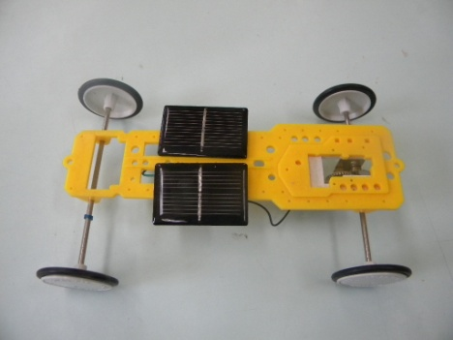 | 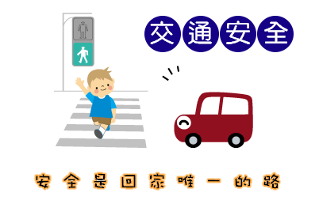 | 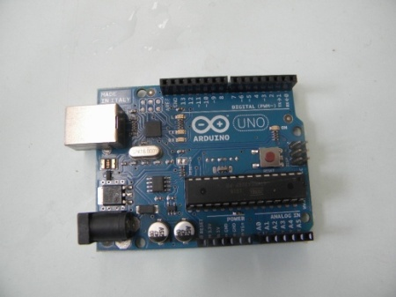

6.教學時程（一）：Arduino製作LED紅綠燈電路
節次 | 教學主題 | 內容 | 教學目標 | 備註
一 | 安全是回家唯一的路： | - 交通事故案例影片欣賞 | - 讓同學體會生命的可貴  - 讓同學了解尊守交通規則的重要 | - ppt  - video
二 | 安全是回家唯一的路： | - 分組討論與報告  - 同學心得分享 | - 分組互動凝聚同學想法  - 分組上台報告討論結果，互相分享 | 分組報告評量
三 | Arduino介紹 | - 介紹Arduino的來由。  - 介紹Arduino的用途。  - 相關影片欣賞 | - 讓同學了解Arduino的歷史。  - 讓同學了解Arduino的用途。  - 讓同學了解Arduino相關的應用 | - ppt  - video
四 | LED紅綠燈控製電路製作 | - 利用Arduino製作紅綠燈電路  - 簡易說明紅綠燈電路動作原理 | - 讓同學了解Arduino操作原理  - 讓同學了解紅綠燈電路動作原理。 | 1、LED紅綠燈電路及Arduino相關器材。
五 | LED紅綠燈控製電路製作 | - 引導同學一步一步做完LED紅綠燈電路  - 檢驗電路是否正常運作。 | - 每一小組按照老師的引導說明完成LED紅綠燈電路。  - 每一小組待電路完成後需檢驗電路是否正常運作。 | 1、2~3人為一組，進行LED紅綠燈電路製作
六 | LED紅綠燈控製電路製作 | 1、引導同學完成電路 | 1、所有小組皆完成電路製作。 | 電路作品評量
七

7.教學時程（二）：簡易馬達電動車製作
節次 | 教學主題 | 內容 | 教學目標 | 備註
一 | 安全是回家唯一的路： | - 交通事故案例影片欣賞 | - 讓同學體會生命的可貴  - 讓同學了解尊守交通規則的重要 | - ppt  2、video
二 | 安全是回家唯一的路： | - 分組討論與報告  - 同學心得分享 | - 分組互動凝聚同學想法  - 分組上台報告討論結果，互相分享 | 分組報告評量
三 | 電動車的發展 | - 說明電動車發展近況  - 說明電動車與汽油車之優缺點。  - 說明純電動車與燃料電池車之優缺點。  - 漫談車用充電電電池之發展現況與瓶頸。  - 漫談純電動車之未來 | - 讓同學了解電動車發展現況。  - 讓同學了解電動車、燃料電池車、環保車、汽油車之優缺點。  - 讓同學了解目前車用充電電池的種類與發展瓶頸。  - 讓同學了解純電動車之未來展望。 | 1、ppt  2、video
四 | 馬達電動車製作 | 1、說明馬達電動車所需零件  2、說明馬達電動車動作原理  - 說明製作馬達電動車所需之器材 | 1、讓同學認識馬達電動車相關零組件  2、讓同學了解馬達電動車動作原理  3、認識所需之工具器材、材料等 | 1、ppt  2、video
五 | 電動車底盤規劃設計 | - 介紹馬達及傳動齒輪機構設計。  - 說明如何設計底盤造型。  - 加工機具及相關工具介紹。 | - 讓同學了解馬達傳動機構原理。  - 讓同學懂得自行設計電動車底盤造型。  - 讓同學能認識相關加工機具及工具。 | - ppt  - video
六 | 電動車底盤加工 | - 說明如何將畫好線的三夾板或壓克力板鋸切、銼削、砂磨整修。 | 1、讓同學自行將自己的電動車底盤加工出來。 | - ppt  - video  - 木板、壓克力  加工相關設備
七 | 電動車之輪軸固定、傳動機構固定及定位 | - 引導同學討論或思考如何將輪軸、齒輪組、馬達固定在底盤上面。  - 說明如何調整好齒輪間隙，以達到最好之傳動效果。 | - 讓同學能自行將輪軸、齒輪組、馬達固定在底盤上面。  - 讓同學自行決定齒輪組匹配方式並調整好齒輪間隙。 | 1、木板、壓克力  加工相關設備
八 | 固定電池組及加強車體強度 | - 引導同學討論、思考如何將電池組固定在車體上。  - 引導同學討論、思考如何在不增加車體之重量之下增加車體之剛性 | - 同學能自行將電池組固定在車體底盤上，並將電源線接妥。  - 同學自行思考如何增強車體結構強度並實際去執行。 | 1、木板、壓克力  加工相關設備  2、電路銲接相關設備
九 | 最後調整 | 1、引導同學去檢示電動車之問題，並改善之。 | 1、讓同學能自行找出車子問題，並改善之
十 | 完成 |  |  | 1、作品評量  2、作品分享
 | 齒輪組、馬達傳動機構參考 | 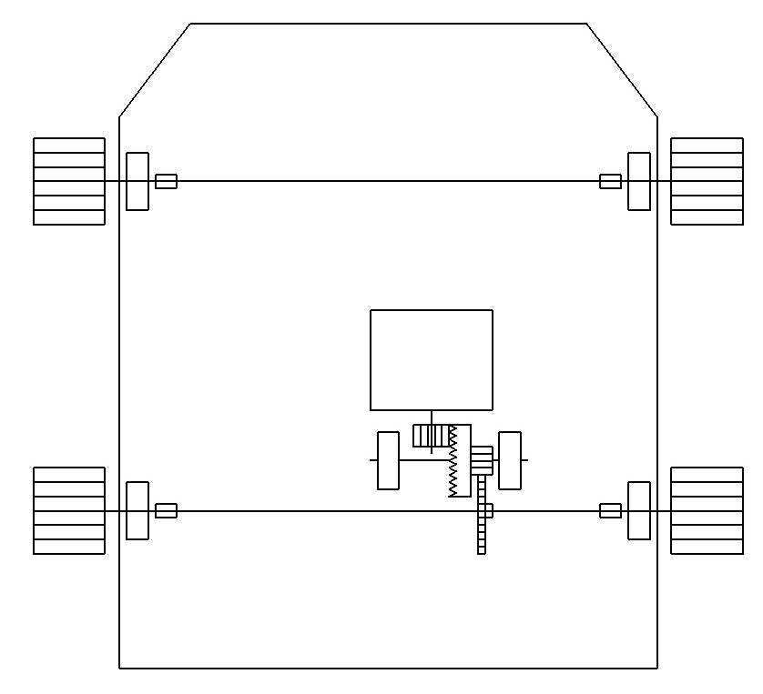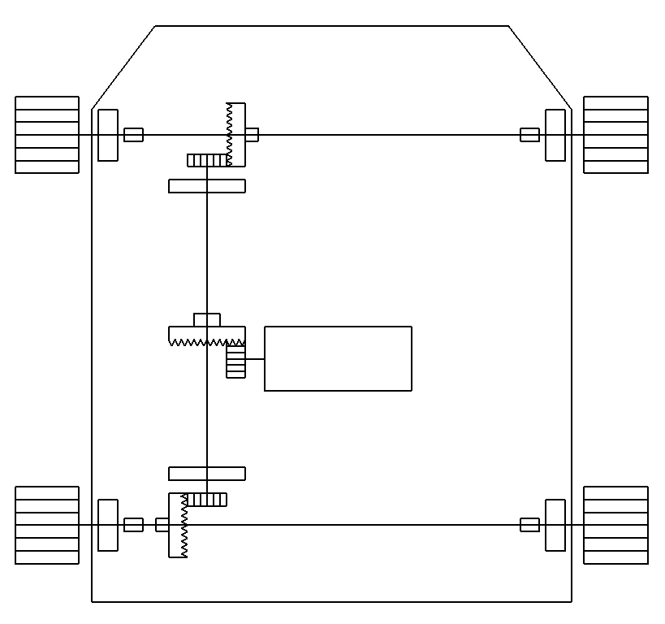  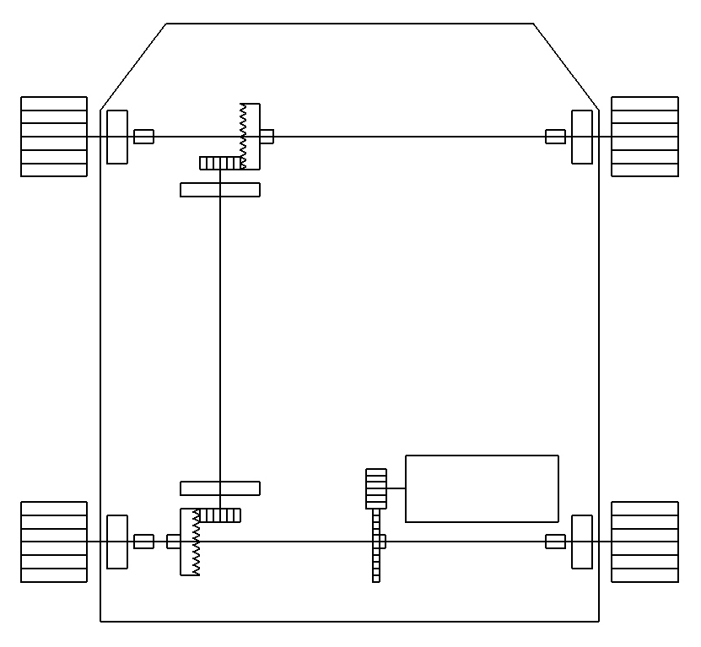

8.學習單：
學習單（一）
班級： 姓名： 座號：

- 請簡述如何落實交通安全在生活中。

- 請簡述上完交通安全單元之心得。

- 請簡述何謂Arduino，及其用途。

- 請分享上完Arduino單元的心得。

學習單（二）
班級： 姓名： 座號：

一、請簡述如何落實交通安全在生活中。

二、請簡述上完交通安全單元之心得。

三、請說明電動車與油電混合車、純汽油車之優缺點。

四、請分享製作馬達電動車之構想與心得。

9.評量重點：

學習單 | 團隊合作與擅後 | 作品 | 上課態度 | 加總
20% | 30% | 30% | 20% | 100%

